Petek, 8. 5. 2020
Podaljšano bivanje, 3., 4. r., 5.r.
Dragi učenci,
Ponovno smo prišli do konca tedna. Dobro ste opravljali učne naloge za šolo in prislužili ste si vikend za sprostitev. Počnite stvari, ki vas veselijo in za katere med tednom nimate dovolj časa.
Jaz vam pošiljam še nekaj predlogov. Morda najdete kaj zase.
Lep vikend vam želim.
Učiteljica Suzana

- Priprava sladice:
Čokoladne kroglice

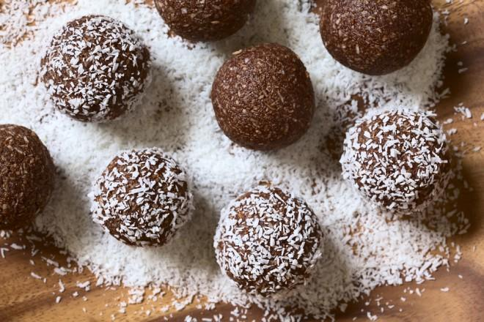

Sestavine:
• 40 dag Albert keksov
• 15 dag sladkorja
• 15 dag margarine
• 1 dl mleka
• 2 žlici čokolade v prahu
• čokoladne mrvice ali kokosova moka
Priprava:
1.
Albert kekse zdrobimo z valjem ali zmeljemo v multipraktiku. Margarino rahlo segrejemo, da se zmehča. Vse sestavine zmešamo ter zmes za eno uro postavimo v hladilnik.
2.
Iz mase oblikujemo kroglice, ki jih povaljamo v kokosovi moki ali čokoladnih mrvicah.
3.
Kroglice za nekaj ur postavimo v hladilnik. Serviramo hladne, a ne premrzle!
Pa dober tek!

- Sestavi Rubikovo kocko

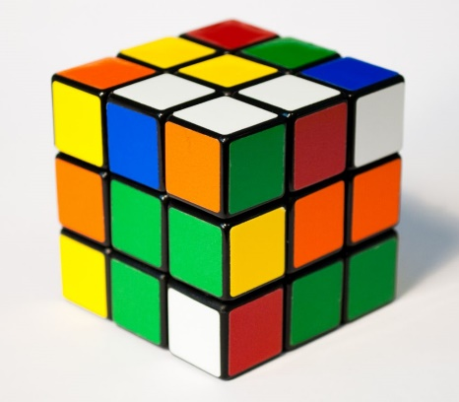
Bi se rad naučil sestaviti Rubikovo kocko? Z njo bistrimo naš um. Tokrat bodo prišli na svoj račun še fantje. Oglej si spodnji video!
https://www.youtube.com/watch?v=RQnt54AIb3c

- Slovenska ljudska pravljica
Ljubiteljem pravljic priporočam, da prisluhnete pravljici Revna deklica in kralj Matjaž.
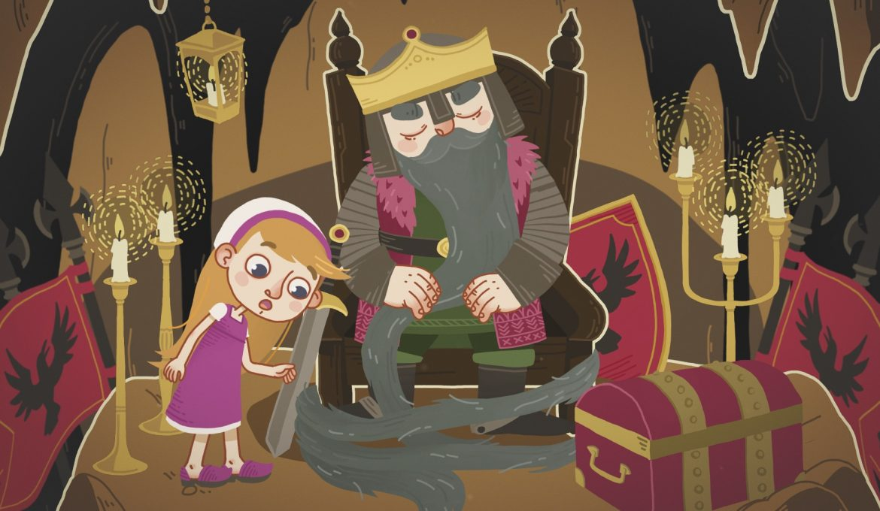

Revna deklica je živela sama, ker sta ji umrla mama in oče. Sredi hude zime ji je zmanjkalo dračja, pa se je odpravila ponj v gozd.
Na poti je naletela na votlino, ki je prej ni nikdar opazila. Vstopila je in ob kamniti mizi zagledala velikega moža z ogromnimi brki, dolgo brado ter krono na glavi. Prav gotovo je bil kralj – kralj Matjaž! Tudi vojaki so ležali naokoli in… spali, kot je spal sam veliki kralj.
Med nabiranjem sena s tal je po nesreči zagrabila konjsko verigo, jo potegnila, da se je vse zatreslo in kralj ter njegovi vojaki so se prebudili.
Deklica se je prestrašila in brž stekla ven ter nazaj domov. Ko pa je razgrnila predpasnik, v njem ni bilo več sena, ampak suho zlato!
Odslej je deklica živela srečno in brez skrbi!
Marsikdo je še potem iskal votlino, a je ni našel!
Srečati kralja Matjaža pač ni enostavno: želeti si je treba, da bi se vrnil in priti k votlini na zadnji dan starega leta, ne da bi vedeli, da ste tam!

https://nasaulica.si/puzzles/player/0/1803/2?prev=igralnica

